Приложение №1.

ЗАЯВКА
на участие в VII Открытом городском фестивале-конкурсе молодежного творчества «Новая волна – Новый уровень»
8 ноября 2025 г., в 14:00
в МАУК «Центр культуры» НГО (г. Находка, Ленинская, 22)
1. Название коллектива (Ф.И.О.участника)__________________________________________________
2. Руководитель коллектива_________________________________________________________
3. Название организации и адрес______________________________________________________________

4. Название номера__________________________________________________
5. Номинация_______________________________________________________
6. Хронометраж_____________________________________________________
7. Необходимое оборудование (количество микрофонов, стойки, световое оборудование и т.п.) __________________________________________________________________
8. Количество участников___________________________________________
9. Возраст_________________________________________________________
10. Контактный телефон_____________________________________________
11. E-mail__________________________________________________________
Заявки направлять по адресу : г. Находка, ул. Ленинская, 22, каб.39 (Творческий отдел), т. 65 – 60 – 71, электронный адрес: dkm39@ mail.ru

Приложение №2
Реквизиты МАУК «Центр культуры» НГО:

Наименование учреждения: муниципальное автономное учреждение культуры «Центр культуры» Находкинского городского округа (МАУК «Центр культуры» НГО)
Директор Ермаков Роман Анатольевич
Действует на основании Устава
Главный бухгалтер Скрипка Наталья Геннадьевна
Адрес: 692916, Российская Федерация, Приморский край, г. Находка, ул. Ленинская, 22
Тел./факс приемная (4236) 65-76-39, бухгалтерия (4236) 65-54-16,
E-mail: centerculture@mail.ru,
Сайт: dkmnakhodka.ru
ИНН 2508019407 КПП 250801001 ОГРН 1022500710286
ОКВЭД: основной 90.04.3; дополнительные: 90.01, 90.02, 93.21, 93.29.2, 93.29.9
ОКПО 02612305, ОКТМО 05714000001, ОКОПФ 75401
ОКАТО 05414000000, ОКОГУ 4210007, ОКФС 14
Финансовое управление администрации Находкинского городского округа (МАУК «Центр культуры» НГО л/с 30206К25760)
ИНН 2508019407 КПП 250801001
Операционно-кассовый центр № 1 Дальневосточного главного управления Центрального банка Российской Федерации
РС № 03234643057140002000
БИК 010507002
кор/с № 40102810545370000012
кбк 00000000000000000130

Приложение №3. «Инструкция по оплате взносов»
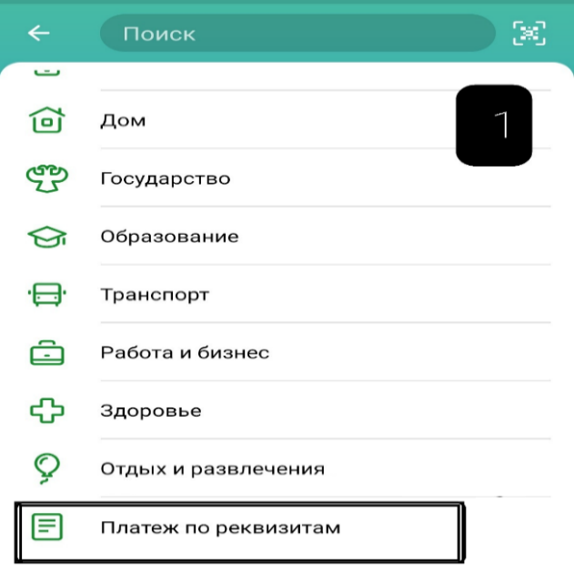 | 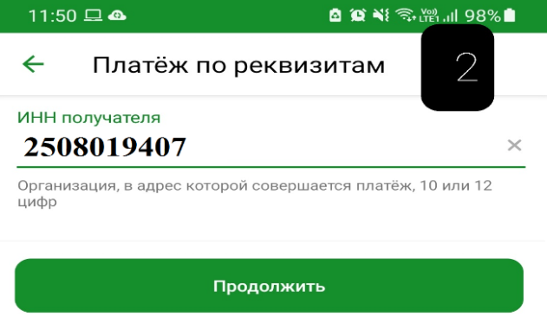  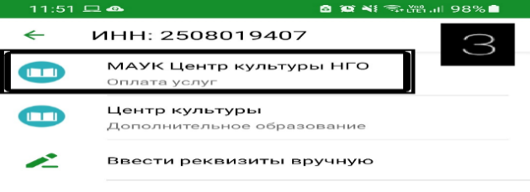 |  | 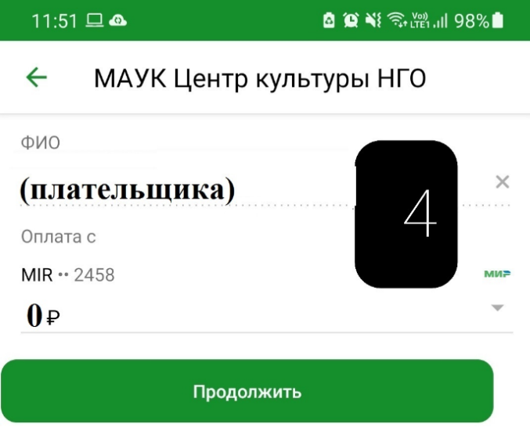
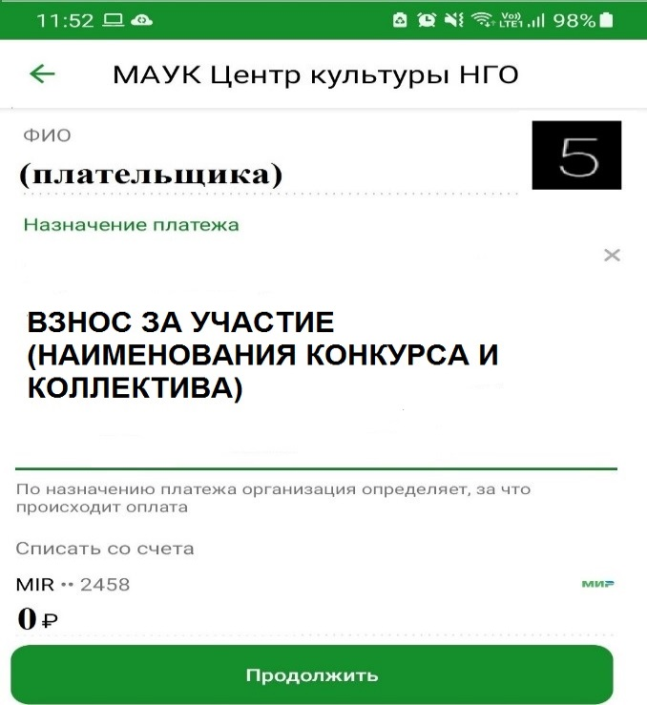 | 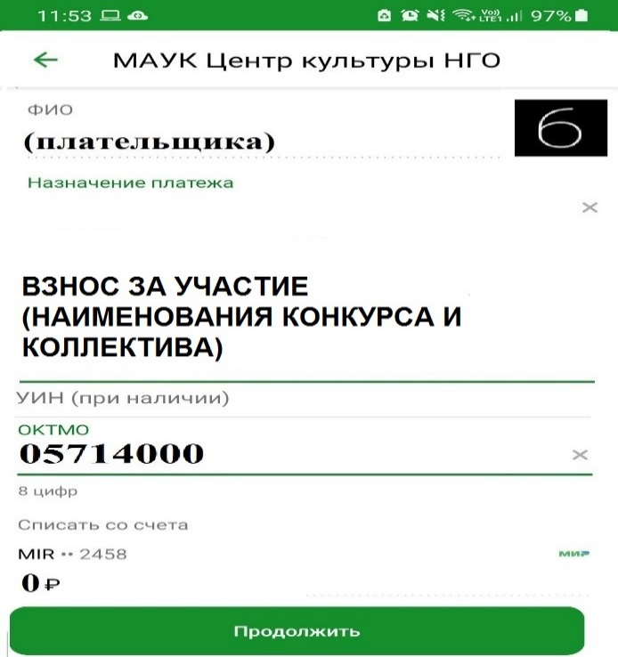 |  | 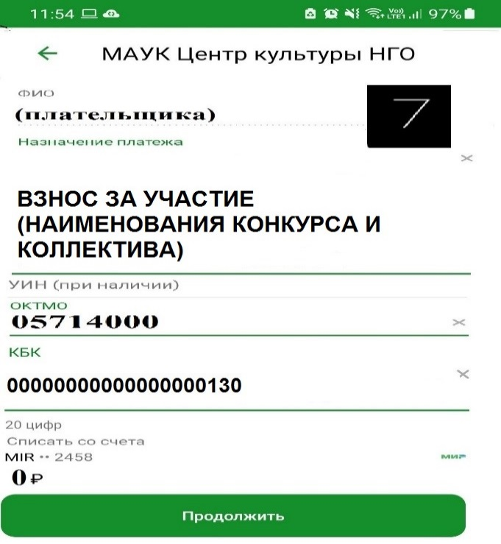
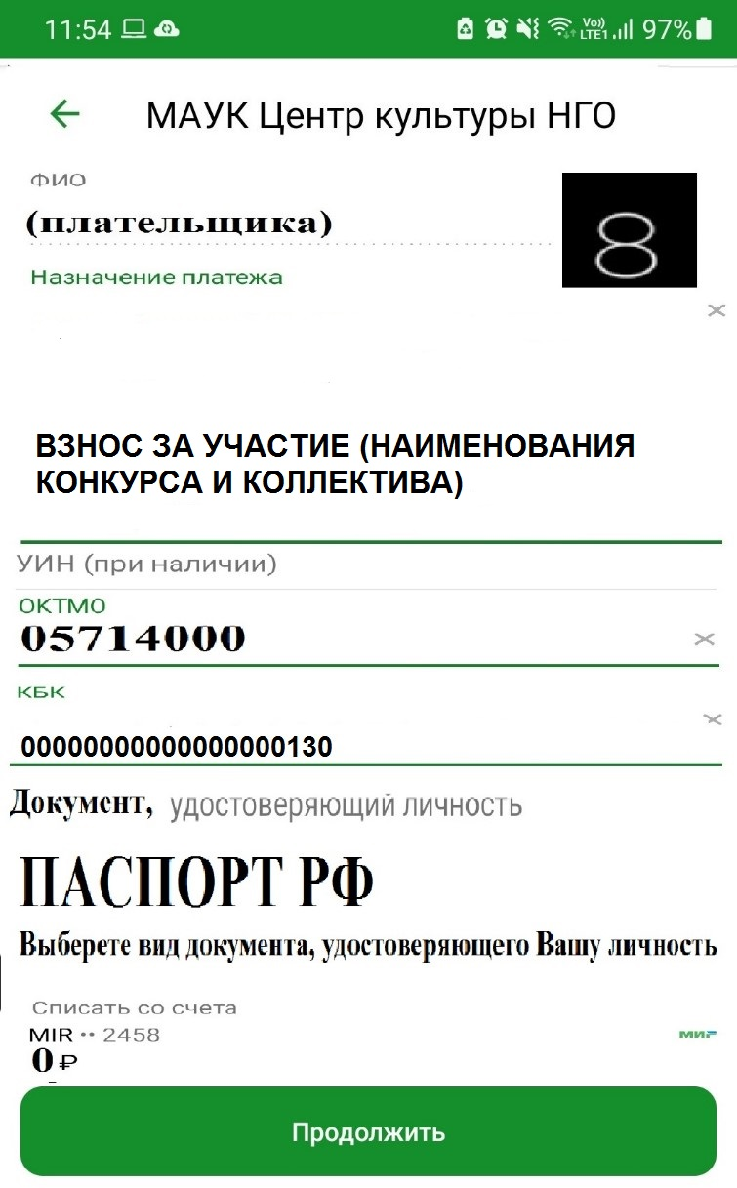 |  | 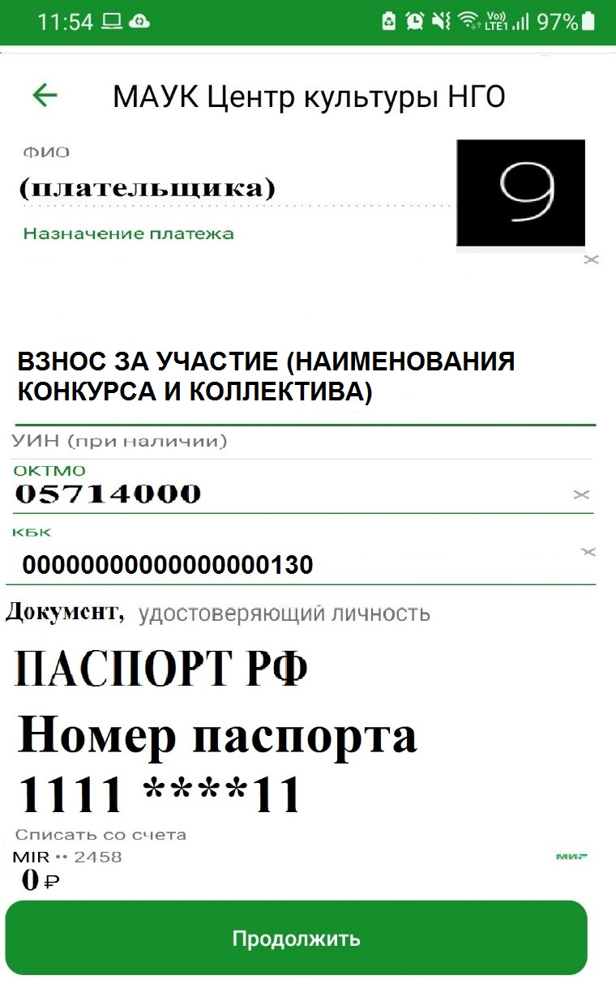 |  | 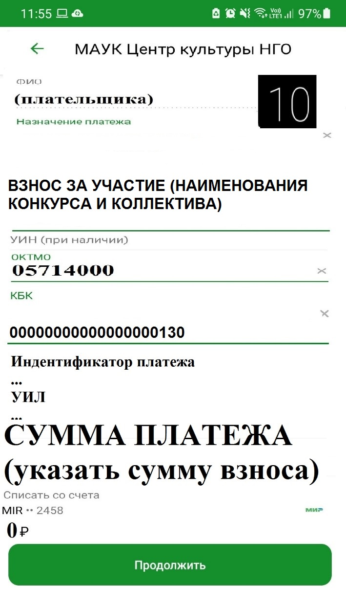

При оплате взносов через другие банки (Тинькофф, Альфа-банк) могут понадобиться дополнительные реквизиты:
БИК банка: 010507002, КПП банка: 250801001,
р/сч: 03234643057140002000

Приложение №4

Директору
МАУК «Центр культуры» НГО
Р.А. Ермакову
от __________________________
тел. __________________________

Заявление

Прошу Вас вернуть ранее перечисленную оплату организационного взноса в сумме ________ (_____________________________________________) рублей 00 копеек за участие в конкурсе ___________________________________________ на расчетный счет по причине ________________________________.
Реквизиты расчетного счета прилагаются.

___________________ «____» _____________ 20__ г.
^{(подпись)}

